NCS標準品
銘版與網印印刷設計原則

Membrane & Silk Print
Design General Guidelines

Rev 1.4
April 17, 2026

Prepared By | Reviewed By | Approved By
Svetlana Lee / Licca Chuang | Jennifer Lan / CL Wu | Allan Chiu
2026/03/11

Revision History
Revision |  | Date | Release Notes
From | To
 | V1.0 | 2022/01/11 | Initial version
 | V1.1 | 2022/01/19 | 1) Membrane color changed to pantone 295U  2) Silk print in uppercase/全大寫
 | V1.2 | 2023/08/16 | 1) Change name to標準品印刷設計原則 to cover membrane and silk print  2) Updated product positioning list to apply to ALL標準品
 | V1.4 | 2026/04/7 | - Add NEXCOM LOGO design guidelines  - NEXBOOT LOGO design guidelines  - Add 標準品color coding for paint  - Specify IO port silk screen  - Add SYS LED & PWR silk screen

Product Positioning

Model:  DNA/NSA XXXX | Cyber Security Solutions
Desktop | Soc Based Appliance
Desktop | X86 Based Appliance
Rackmount | Soc Based Appliance
Rackmount | X86 Based Entry Level Appliance
Rackmount | X86 Based Mainstream Appliance
Rackmount | X86 Based Performance Appliance
Modules | LAN Modules and Expansion Cards
Model:  DTA/DFA/TCA/FTA XXXX | Edge & Cloud Solutions
Desktop/ Rackmount | nexCPE Appliance
Desktop | uCPE/Edge Appliance
Rackmount | SD-WAN Appliance
Rackmount | Datacenter Appliance
Model:  TBD XXXX | Network Peripheral Solutions
Desktop/ Rackmount | NVR
Wall Mount/ Desktop | Storage
Model:  ISA XXXX | OT Security Solutions
DIN Rail | X86 Based Appliance

NCS標準品銘版與網印印刷設計原則
- 標準品機箱底色定義
機箱底色 | PANTONE色號 |  | 參考機種 | 色板
藍色 | 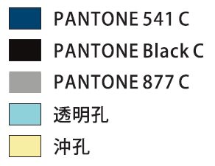 | PANTONE 295U | DTA 1600, DTA 1164W | V
鐵灰色 |  | PANTONE 8403C | ISA 122 | 製作中
黃色 |  | PANTONE 810 C | iNAS 下一個機種再製作色板 | 待製作
黑色 |  | PANTONE Black C | N1202 or NCS-K603 or N61 | V
銀色 | 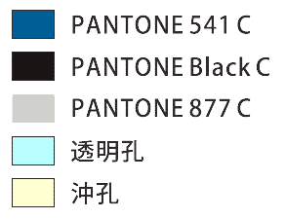 | 陽極原色* (ANODE) | ISA 122 | 不適用
深鐵灰色 |  | 陽極鐵灰色  (ANODE Iron gray) | iNAS 下一個機種再製作色板 | 待製作

- 銘版(Membrane)需定義的項目有：  - PANTONE色：主要使用顏色請參照右側表格  - 孔位的定義：透明孔、沖孔、文字  - NEXCOM logo  - Membrane底色：需與機箱一致，因應設計要求可以採用兩色以上的底色。 |  PANTONE 295U   PANTONE 810 C   PANTONE Black C   PANTONE 877 C   PANTONE White   透明孔   沖孔
- 藍色色塊繪製說明  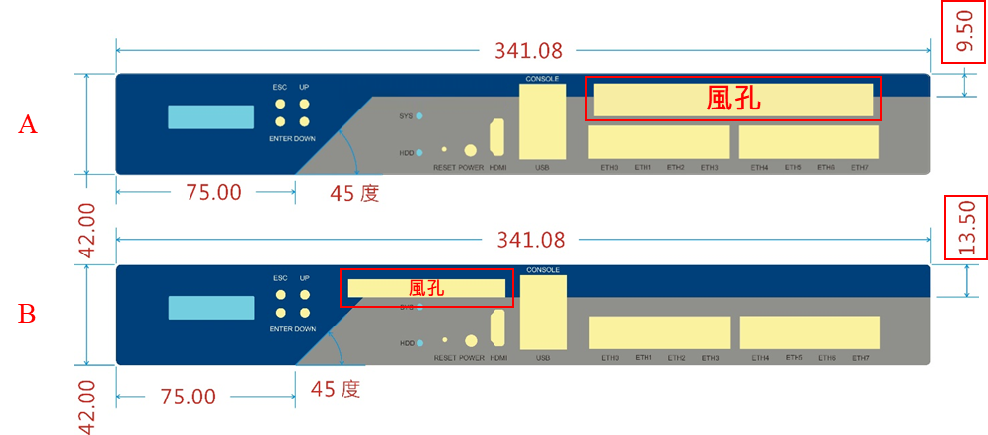 | - 藍色色塊左側的寬度固定為75.00 mm。  - 藍色色塊斜角度為45度，並直接往上延伸至上緣  - 藍色延伸至右側之長條色塊，與上緣距離固定為9.50 mm。  - 延伸色塊與上緣的距離可根據I/O孔位或通風孔的位置進行調整。
- 網印文字  依右側底色對應文字顏色 | - 字型：Arial (Regular，標準)，全大寫。  (除特殊用詞外，如PoE)、不加粗、不使用斜體。  - 字型大小：8pt。如遇空間識別，可適當調整。  - 文字顏色：  底色 文字網印顏色  藍色 PANTONE 295U 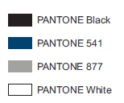  鐵灰色PANTONE 8403C   黑色 PANTONE Black C   黃色 PANTONE 810 C   銀色 PANTONE 877 C   - 文字邊緣離最近開孔或標示物的距離統一為間隔1.5mm，文字中心與孔位中心水平或垂直對齊。  - 如水平整排文字印刷，其文字優先統一靠下沿對齊，部分排列方式因空間識別亦可不用統一靠下沿對齊。  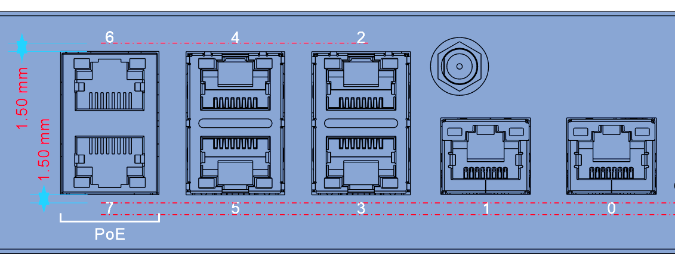  - 垂直整排文字印刷，其文字優先統一靠左對齊，部分排列方式因空間識別亦可靠右對齊。  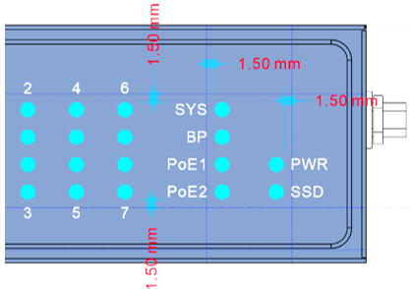  - 如上下空間不足，亦可縮小間隔。  - 如左右空間不足，亦可縮短字距或字寬。  - 另類似如電源零件會有鎖附螺母，則文字印刷需在螺母的外側，避免因鎖附後遮蔽文字。
- NEXCOM LOGO套用注意事項: | - NEXCOM Logo以PANTONE White為主。  - 統一寬度為30mm，最小寬度為25mm。  - 以下圖30mm為例：  - 公司Logo離邊緣至少要有3mm以上的距離，最近邊的距離要相同，最小距離為3.23mm，最近邊的相同距離為5mm。  - NEXCOM Logo不可隨意變形、不可隨意加框、不可隨意加陰影。  - 凡有使用到NEXCOM logo皆須經品牌中心審視核准。  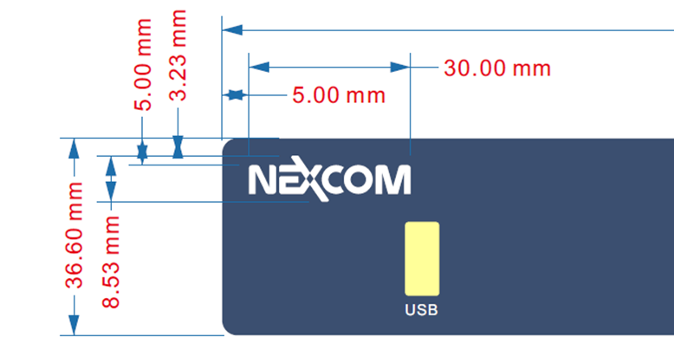

I/O 孔位文字標示說明
USB (I/O Port及LED標示) | - USB Port #，標號從 1~#，從上至下、從左至右。  - 網印” USB1~#”，如只有1個Port則標示為USB。  - Console + 2 x USB port 時, 編號為USB1/2 (左上/右下)。  - 若前面板與後面板，各只有一個USB則無需編號。  PSD需要定義出在SW中的前後面板USB的ID編號。  - 如有多款USB規格則一樣為USB1~#，USB的功能為2.0或3.0或TYPE-C，需在PSD與User manual敘述。  例：  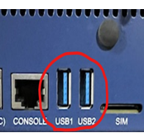 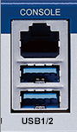
LAN (I/O Port及LED標示) | - LAN Port含RJ45、SFP、SFP+、SFP28、QSFP+、QSFP28。  標號從0~#，從上至下、從左至右。  - 網印” 0~#”，如只有1個Port則為標示LAN。  - 注意：LAN 模組不需加入網速資訊。  網印僅邊編號，需在PSD與User manual中說明速度。  例：  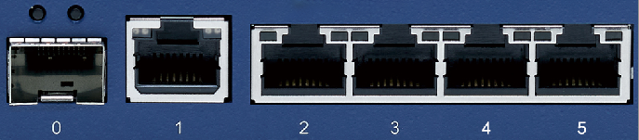  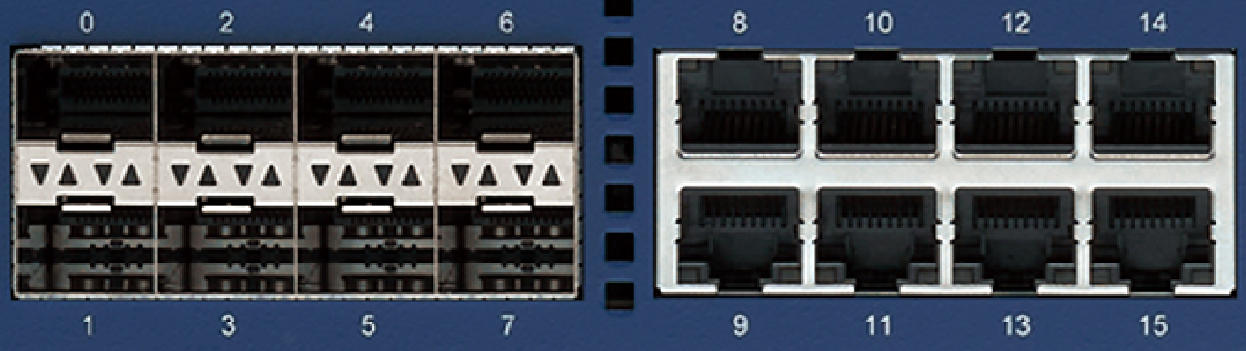  特例：  - 使用M12 ethernet connector的iNAS系列，標號從0~#，從上至下、從左至右。  - 網印LAN0~LAN#，如只有1個Port則為標示LAN。
Bypass (I/O Port及LED標示) | - Bypass pairs#，標號從0~#，從上至下、從左至右。  - 網印” BP0~BP#”，如只有1個Port則標示為BP。  - 2 port I/O間需以線條將相同功能的孔位連線標示出來。例：  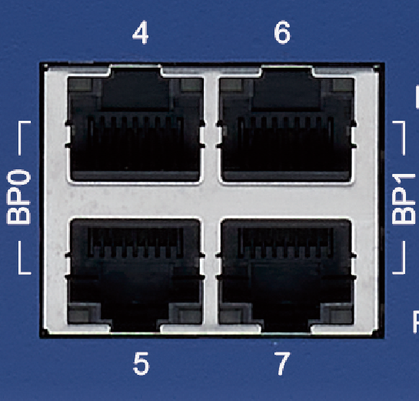  需在PSD與User manual說明Bypass功能。  孔位拉線定義規則： 1. 粗細0.57pt (0.2mm) 2. 轉彎拉到I/O中間 3. 線與文字距離1.5mm 4. 不將I/O整個框起來 5. 如有空間不足，可適當調整 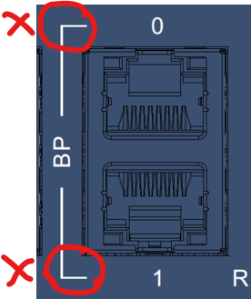 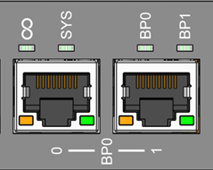
PoE送電端  (I/O Port及LED標示) | - P與E大寫，o小寫。  - PoE Port#，標號從0 ~#，從上至下、從左至右。  - 網印” PoE0~PoE#”，如只有1個Port則為標示PoE。  - 2 port I/O間需以線條將相同功能的孔位連線標示出來。  - 銘版的燈不需要拉線。  孔位拉線定義規則：  1. 粗細0.57pt (0.2mm)  2. 轉彎拉到I/O中間  3. 線與文字距離1.5mm  4. 不將I/O整個框起來  5. 如有空間不足，可適當調整
PoE受電端  (I/O Port及LED標示) | - P與E大寫，o小寫。  - PoE PD Port#，標號從0 ~#，從上至下、從左至右。  - 網印” PoE PD0~PoE PD#”，如只有1個Port則為標示PoE PD。  - 2 port I/O間需以線條將相同功能的孔位連線標示出來。  - 銘版的燈不需要拉線。  孔位拉線定義規則：  1. 粗細0.57pt (0.2mm)  2. 轉彎拉到I/O中間  3. 線與文字距離1.5mm  4. 不將I/O整個框起來  5. 如有空間不足，可適當調整
Management Port (I/O Port及LED標示) | - 網印” MGMT”。
Console Port (I/O Port及LED標示) | - 網印” CONSOLE”。
Reset (I/O Port及LED標示) | - 網印” RESET”。
Power (按鈕及LED標示) | - 網印” PWR”。  - 兩種形式的開關鈕都需要加註” PWR”。  樣式一 樣式二     按鈕外觀備註：  - 樣式一：小盒子與1U使用  - 樣式二：2U使用  - ODM客戶轉標品的則沿用ODM設計
System status (LED) | - 網印” STATUS”。  行為模式說明：  - Bi-color LED: Green & Orange  - Green: on/off  - Amber: on/off  - Green LED is off @ S5 / Power is down (Default, after BIOS ready)  - SW-programmable By CPLD
SYS (LED) | - 網印”SYS”。  - 網印” SYS1~ SYS#”，如只有1個Port則標示為SYS。  行為模式說明：  - Single color: Green  - Green: on / off  - LED is off @ S5 / Power is down, Power good indicate
HDMI display port | - 網印” HDMI”。
NEXBOOT (switch) 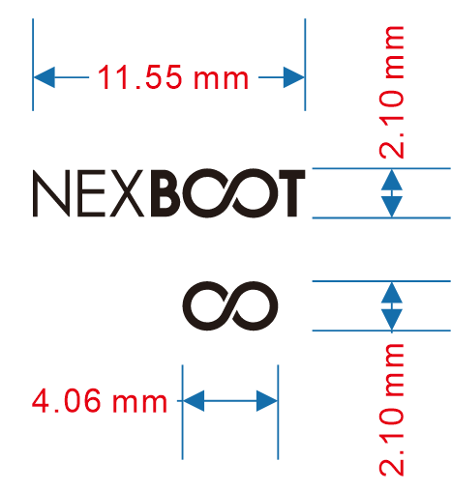 | - 網印” ” 。  - 擺放方向視調撥開關周圍空間而定，尺寸與led燈號文字大小相同，建議高度為2.1mm，長度等比例。  - 空間不足：為極少數狀況，屆時按實際狀況討論即可。  - 檔案位置：\\10.1.1.96\nds30 ncs\NDS30 NCS-跨部門僅讀\共用文件資料夾\Logos\NEXBOOT。  - 調撥開關：建議設計在產品側邊比較有空間擺放NEXBOOT logo，  由ME設計開關擺放的位置，與PLM來控管。  - 橫向時：左I和右II。  - 直向時：上I和下II。
NEXBOOT (LED)  | - 網印”  ”，擺放方向、尺寸與其他燈號文字相同，建議高度為2.1mm，長度等比例。  - 檔案位置：\\10.1.1.96\nds30 ncs\NDS30 NCS-跨部門僅讀\共用文件資料夾\Logos\NEXBOOT。
Storage (LED) | - 標號從SSD1~SSD#，從上至下、從左至右。  - 網印”SSD1~SSD#”，如只有1個則標示為SSD。
- 標號從HDD1~HDD#，從上至下、從左至右。
- 網印”HDD1~HDD#”，如只有1個則標示為HDD。
NVMe (LED) | - 標號從NVMe1~NVMe#，從上至下、從左至右。  - 網印”NVMe1~NVMe#”，如只有1個則標示為NVMe。
DC Power input (I/O port) | - 輸入為DC power input，標號從”DC-IN1~DC IN#。  - 網印”DC-IN1電壓範圍V ~DC-IN# 電壓範圍V”，如只有1個則標示為DC-IN 電壓範圍V。  例： 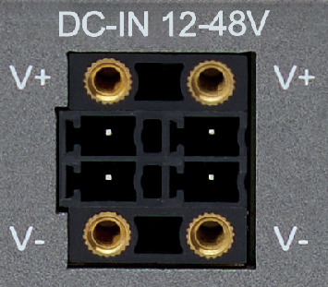 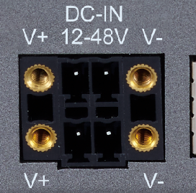  輸入電壓於User manual敘述。
DC Power input (LED) | - 標號從PWR1~PWR#。  - 網印” PWR1~ PWR#”，如只1個電源則標示為PWR。
Redundant PSU (LED) | - 標號從PSU1~PSU#，從上至下，從左至右。  - 網印”PSU1~PSU#”，如只有1個則標示為PSU。
接地線符號 | - 網印””。  - 建議高度為5.25mm，長度等比例。  - 檔案位置：\\10.1.1.96\nds30 ncs\NDS30 NCS-跨部門僅讀\共用文件資料夾\Logos\icon。
VGA Port | - 網印”VGA”。
範例Example
正確範例  Example: Correct   | - 藍色色塊左側的寬度固定為75.00 mm。  - 藍色色塊斜角度為45度，並直接往上延伸至上緣  - 藍色延伸至右側之長條色塊，與上緣距離固定為9.50 mm。  - 延伸色塊與上緣的距離可根據I/O孔位或通風孔的位置進行調整。  如下列示例所示：  A) 標準距離 9.50 mm。  B) 為配合切齊風孔，延伸色塊之高度適度調整。  - 網印文字為大寫字母，如果空間有限，可以縮小字體。
錯誤範例  Example: Wrong  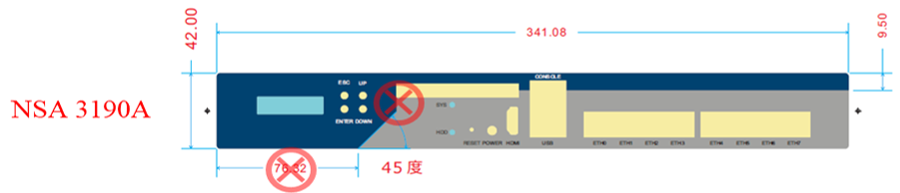 | NSA 3190A - Mistakes:  - 藍色色塊左側寬度尺寸錯誤。  - 藍色色塊45度未直接延伸至上緣。
Example: Wrong  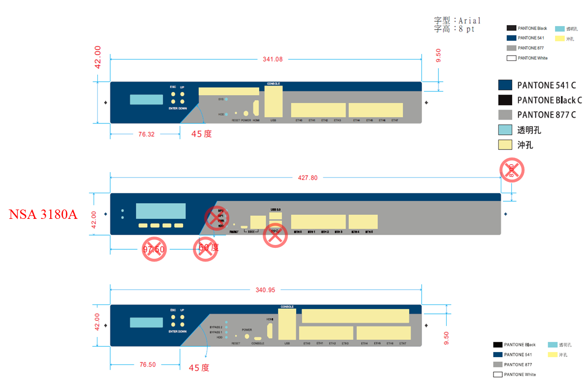 | NSA 3180A - Mistakes:  - 藍色色塊左側寬度尺寸錯誤。  - 藍色色塊角度錯誤。  - 文字格式錯誤（禁止使用粗體）。  - 藍色延伸色塊的高度尺寸錯誤。
Example: Wrong  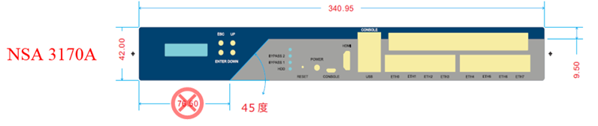 | NSA 3170A - Mistakes:  - 藍色色塊左側寬度尺寸錯誤。
Example: Wrong  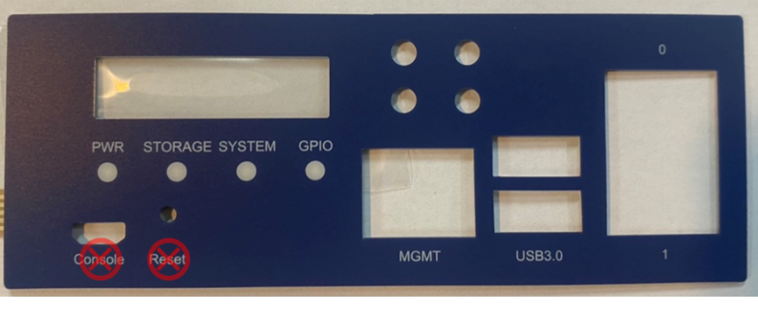 | NSA 5190 - Mistakes:  - “Consol”與”Reset”未使用全大寫。
Example: Wrong  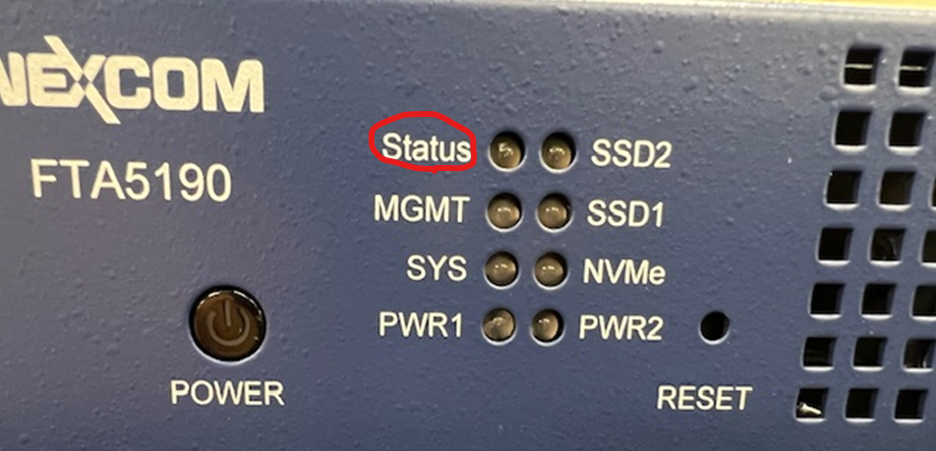  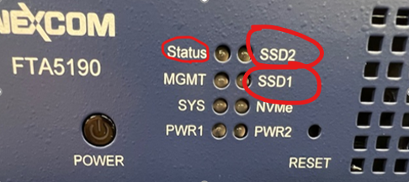 | FTA 5190 – Mistakes:  - “Status”未使用全大寫。

